**KARYA TULIS ILMIAH**

**UJI EFEK EKSTRAK ETANOL DAUN SIRSAK *(Anonna muricata* L*.)* TERHADAP PENURUNAN KADAR GLUKOSA DARAH PADA KELINCI PUTIH**

**DENGAN PEMBANDING GLIBENKLAMID**

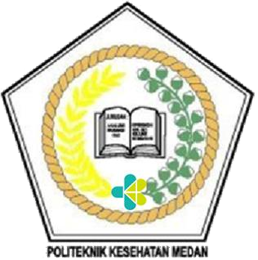

**SOFIA HIDAYATI YUS P07539019104**

**KARYA TULIS ILMIAH**

**UJI EFEK EKSTRAK ETANOL DAUN SIRSAK *(Anonna muricata* L*.)* TERHADAP PENURUNAN KADAR GLUKOSA DARAH PADA KELINCI PUTIH**

**DENGAN PEMBANDING GLIBENKLAMID**

Sebagai Syarat Menyelesaikan Pendidikan Program Studi Diploma III Farmasi

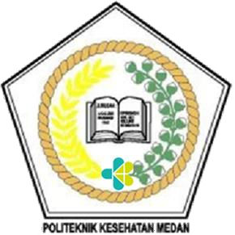

**SOFIA HIDAYATI YUS P07539019104**

# C:\Users\user\Downloads\Untitled-7 SOF.jpg

# C:\Users\user\Downloads\Untitled-8 SOF.jpg

# SURAT PERNYATAAN

UJI EFEK EKSTRAK ETANOL DAUN SIRSAK *(Anonna muricata* L*.)* TERHADAP PENURUNAN KADAR GLUKOSA DARAH PADA KELINCI PUTIH DENGAN PEMBANDING GLIBENKLAMID

Dengan ini Saya menyatakan bahwa Karya Tulis Ilmiah ini tidak terdapat karya yang pernah diajukan disuatu perguruan tinggi dan sepanjang pengetahuan saya juga tidak terdapat karya atau pendapat yang pernah ditulis atau diterbitkan oleh orang lain, kecuali yang secara tertulis diacu dalam naskah ini dan disebut dalam daftar pustaka.

Medan, Juni 2022

Sofia Hidayati Yus NIM. P07539019104

POLITEKNIK KESEHATAN KEMENKES MEDAN JURUSAN FARMASI

KTI, JUNI 2022

Sofia Hidayati Yus

## UJI EFEK EKSTRAK ETANOL DAUN SIRSAK *(Anonna muricata* L*.)* TERHADAP PENURUNAN KADAR GLUKOSA DARAH PADA KELINCI PUTIH DENGAN PEMBANDING GLIBENKLAMID

# ABSTRAK

Daun sirsak merupakan salah satu daun yang sering dikonsumsi masyarakat Indonesia untuk pengobatan herbal. Senyawa dalam daun sirsak yang mengobati diabetes adalah senyawa flavonoid. Penelitian ini untuk mengetahui pengaruh ektrak etanol daun sirsak terhadap penurunan kadar glukosa darah kelinci putih dengan diinduksi glukosa.

Jenis penelitian ini adalah eksperimental, hewan uji yang digunakan adalah 15 ekor kelinci. yang terbagi dalam 5 kelompok dan masing-masing kelompok terdiri atas 3 ekor kelinci. Kelompok 1 untuk kontrol negatif diberikan CMC 1%, Kelompok 2 untuk kontrol positif diberikan glibenklamid, kelompok 3 diberikan ekstrak etanol daun sirsak dengan dosis 0,180 g, Kelompok 4 diberikan ekstrak etanol daun sirsak dosis 0,200 g, Kelompok 5 diberikan ekstrak etanol daun sirsak dosis 0,220 g.

Hasil penelitian menunjukkan adanya penurunan kadar glukosa darah oleh ekstrak etanol daun sirsak dengan dosis 0,220 g lebih cepat menurunkan kadar glukosa darah dibandingkan dengan doisis 0,200 g dan dosis 0,180 g. Terdapat perbedaan penurunan kadar glukosa darah.

Hasil penelitian dapat disimpulkan bahwa Pemberian ekstrak etanol daun sirsak terhadap kelinci dengan glibenklamid dapat menurunkan kadar glukosa darah pada saat pemberian glukosa. Semakin tinggi dosis yang diberikan terhadap kelinci maka semakin besar khasiat anti diabetes ditimbulkan.

Kata kunci : Glukosa darah, daun sirsak, glibenklamid Daftar Bacaan : 15 (2012 - 2020)

MEDAN HEALTH POLYTECHNICS OF MINISTRY OF HEALTH PHARMACY DEPARTMENT

SCIENTIFIC PAPER, JUNE 2022

Sofia Hidayati Yus

## EFFECTIVENESS TEST OF ETHANOL EXTRACT OF SOURSOP (*Anonna muricata* L.) LEAF ON REDUCING BLOOD GLUCOSE LEVELS IN WHITE RABBIT WITH GLIBENCLAMID AS A COMPARISON

**ABSTRACT**

Soursop leaf is a plants often used by Indonesian for herbal medicine. Flavonoid in soursop leaves treats diabetes. This study aims to determine the soursop leaf ethanol extract effect on reducing white rabbits blood glucose levels by glucose induction.

This study was an experimental study using 15 rabbits as subject divided into 5 groups consisted of 3 rabbits. Group 1 as a negative control was given 1% CMC, Group 2 as a positive control was given glibenclamide, group 3 was given soursop leaves ethanolic extract at a dose of 0.180 g, Group 4 was given soursop leaves ethanolic extract at a dose of 0.200 g, and Group 5 was given soursop leaves ethanolic extract with a dose of 0.220 g.

The results showed that soursop leaf ethanol extract reduced blood glucose levels, a dose of 0.220 g was faster lowering blood glucose levels compared to a dose of 0.200 g and a dose of 0.180 g, and found differences in blood glucose levels decrease in each dose.

This study concluded that the soursop leaves ethanolic extract can reduce rabbits blood glucose levels with glibenclamide as a comparison. The higher the dose given to rabbits, the greater the antidiabetic effect.

Keywords : blood glucose, soursop leaf, glibenclamide References : 15 (2012 - 2020)

**KATA PENGANTAR**

Puji Syukur Penulis panjatkan kepada Allah Subhanahu wa Ta’ala atas Berkat dan Rahmat-Nya Penulis mampu menyelesaikan Karya Tulis Ilmiah yang berjudul Uji Efek Ekstrak Etanol Daun Sirsak *(Anonna muricata* L*.)* terhadap Penurunan Kadar Glukosa Darah pada Kelinci yang di Induksi Glukosa dengan Pembanding Glibenklamid. Yang menjadi salah satu persyaratan dalam menyelesaikan pendidikan program Diploma III Jurusan Farmasi Poltekkes Kemenkes Medan.

Penulisan Karya Tulis Ilmiah ini dapat diselesaikan berkat bantuan dari berbagai pihak. Pada kesempatan ini Penulis menyampaikan terima kasih yang sebesar-besarnya kepada:

1. Ibu Dra. Ida Nurhayati, M.Kes. selaku Direktur Politeknik Kesehatan Kementerian Kesehatan Medan.
2. Ibu Dra. Masniah, M.Si., Apt. selaku Ketua Jurusan Farmasi Poltiteknik Kesehatan Kementerian Kesehatan Medan.
3. Ibu Pratiwi Rukmana Nasution, M.Si, Apt. Dosen Pembimbing Akademik yang telah membimbing Penulis selama menjadi mahasiswa di Jurusan Farmasi Poltekkes Kemenkes Medan.
4. Bapak Lavinur, S.T., M.Si. Dosen Pembimbing Karya Tulis Ilmiah (KTI) yang telah memberikan arahan dan bimbingan kepada Penulis dalam menyelesaikan Karya Tulis Ilmiah (KTI) hingga mengantarkan Penulis mengikuti Ujian Karya Tulis Ilmiah (KTI).
5. Ibu Rosnike Merly Panjaitan S.T., M.Si. Dosen Penguji Karya Tulis Ilmiah (KTI) yang memberikan masukan dan dukungan kepada Penulis.
6. Bapak Ahmad Purnawarman Faisal, M.Farm, Apt Dosen Penguji Karya Tulis Ilmiah (KTI) yang memberikan masukan dan dukungan kepada Penulis
7. Teristimewa kepada kedua orang tua saya, Ayahanda Alm Muhammad Yusuf dan Ibunda Masna Waty Daulay yang selalu memberi dukungan secara moril dan materil serta cinta dan kasih sayang serta doa yang tulus selama ini.
8. Kepada kakak saya Maya Zulfina Yus dan Abang saya Helmi Indrawan Yus yang telah memberi semangat dan dukungan serta doa yang tulus selama ini.
9. Seluruh Dosen Jurusan Farmasi Politeknik Kesehatan Kementerian Kesehatan Medan yang telah membantu kelancaran dalam perkuliahan dan penyusunan Karya Tulis Ilmiah ini.
10. Untuk semua pihak yang banyak memberikan dukungan yang tidak dapat Penulis sebutkan satu persatu.

Penulis menyadari bahwa Karya Tulis Ilmiah ini masih jauh dari kata sempurna. Oleh karena itu, Penulis mengharapkan kritik dan saran yang membangun demi kesempurnaan Karya Tulis Ilmiah ini.

Akhir kata Penulis mengucapkan terima kasih dan kiranya Karya Tulis Ilmiah ini dapat bermanfaat bagi pembaca.

Medan, Juni 2022

Penulis

Sofia Hidayati Yus P07539019104

# DAFTAR ISI

Halaman

COVER i

LEMBAR PERSETUJUAN iii

LEMBAR PENGESAHAN iv

SURAT PERNYATAAN v

ABSTRAK vi

ABSTRACT vii KATA PENGANTAR viiii

DAFTAR ISI x

DAFTAR TABEL xii

DAFTAR GAMBAR xiii

DAFTAR LAMPIRAN xivv

BAB I PENDAHULUAN 1

* 1. Latar Belakang 1
  2. Rumusan Masalah 2
  3. Tujuan Penelitian 2
  4. Manfaat Penelitian 2

BAB II TINJAUAN PUSTAKA 3

* 1. Sirsak (Anonna muricata L.) 3
     1. Definisi Sirsak 3
     2. Sistematika Tumbuhan Sirsak 3
     3. Morfologi Tumbuhan Sirsak 4
     4. Kandungan dari Tumbuhan Sirsak (Anonna muricata L.) 4
  2. Diabetes Melitus 4
     1. Definisi Diabetes Melitus 4
     2. Penyebab Diabetes Melitus 6
     3. Tanda dan Gejala Diabetes Melitus 7
     4. Terapi Diabetes Melitus 7
  3. Insulin 9
  4. Glibenklamid 9
  5. Hewan Percobaan 10
     1. Kelinci Putih (Oryctolagus cuniculus) 11
  6. Kerangka Konsep 11
  7. Definisi Operasional 11
  8. Hipotesis 12

BAB III METODE PENILITIAN 13

* 1. Jenis dan Desain Penelitian 13
     1. Jenis Penelitian 13
     2. Desain Penelitian 13
  2. Waktu dan Lokasi Penelitian 13
  3. Populasi dan Sampel 13
     1. Populasi 13
     2. Sampel 13
  4. Alat dan Bahan 14
     1. Alat 14
     2. Bahan 14
  5. Pembuatan Bahan Uji 14
     1. Pembuatan Glukosa 14
     2. Pembuatan CMC 1% 14
     3. Pembuatan Glibenklamid 15
     4. Pembuatan Ekstrak 15

3.5.6 Cara Pembuatan Ekstrak Etanol Daun Sirsak 15

* 1. Perhitungan Ekstrak Etanol Daun Sirsak 16
  2. Prosedur Kerja 18
     1. Persiapan Kelompok Perlakuan 18
     2. Prosedur Kerja 18
     3. Pengambilan Darah Kelinci 19
     4. Penggunaan Glukometer 19

BAB IV HASIL DAN PEMBAHASAN 20

* 1. Hasil 20
  2. Pembahasan 21

BAB V KESIMPULAN DAN SARAN 23

* 1. Kesimpulan 23
  2. Saran 23

DAFTAR PUSTAKA 24

LAMPIRAN 26

# DAFTAR TABEL

Halaman Tabel 4.1 Hasil Penurunan Kadar Glukosa Darah 21

# DAFTAR GAMBAR

Halaman Gambar 2.1 Tumbuhan Daun Sirsak (*Anonna muricata* L.) 3

Gambar 2.2 Diabetes Melitus Tipe I 5

Gambar 2.3 Diabetes Melitus Tipe II 5

Gambar 2.4 Struktur Glibenklamid 10

Gambar 2.6 Kerangka Konsep Penelitian 12

**DAFTAR LAMPIRAN**

Halaman Lampiran 1 Surat Determinasi 26

Lampran 2 Surat Bebas Lab 27

Lampiran 3 Surat Etikal Penelitian 28

Lampran 4 Kartu Bimbingan 29

Lampran 5 Tabel Konversi 30

Lampran 6 Tabel Volume Maksimum Pemberian Larutan Uji 31

Lampran 7 Data Pengukuran Kadar Gula Darah pada Kelinci 32

Lampran 8 Gambar Penelitian 33

* 1. **Latar Belakang**

# BAB I PENDAHULUAN

Penyakit yang menyebabkan kematian terbesar di dunia salah satunya adalah Diabetes Melitus (DM) yaitu berada di posisi ke-6 diantara penyakit lain. Angka kematian akibat DM sekitar 1,3 juta orang dan jumlah yang meninggal sebelum berusia 70 tahun sebanyak 4%. Jumlah penderita DM di Indonesia Tahun 2015 sekitar 10,3 juta orang. Berdasarkan jumlah tersebut, Indonesia menjadi negara dengan jumlah penderita DM di dunia posisi ke-6. Negara yang menjadi peringkat pertama yaitu China, diikuti oleh India, Amerika Serikat, Brazil dan Rusia (Siti Fadlilah, 2019).

Seiring dengan meningkatnya jumlah penderita DM maka jumlah penyakit komplikasi akibat DM juga akan meningkat, terutama penyakit kardiovaskuler. Hal ini membuat angka morbiditas dan mortalitas juga akan meningkat. Kematian akibat komplikasi juga meningkat di negara-negara miskin dan menengah, termasuk di Indonesia. Komplikasi DM diakibatkan oleh kondisi hiperglikemia. Kadar gula yang tinggi dalam darah akan mengakibatkan gangguan pada pembuluh darah (angiopati) (Arora, 2013).

Salah satu masalah sulitnya pengendalian kadar gula darah di Indonesia adalah masih rendahnya prilaku penderita DM dalam memodifikasi gaya hidupnya menjadi lebih baik. Ketidakpatuhan menjalani diet DM, olahraga dan minum obat DM. Setelah gejala DM hilang, mereka menghentikan konsumsi obat DM. Kesadaran yang rendah akan timbulnya komplikasi di masa depan membuat pasien DM sulit merubah prilaku kesehatan mereka (Putri D, 2017)

Daun sirsak mengandung flavonoid, alkaloid, asam lemak, fitosterol, mirisil alkohol dan anonol. Senyawa pada daun sirsak yang memiliki khasiat antidiabetes adalah senyawa alkaloid dan flavonoid (Purwatresna, 2012). Flavonoid dapat merangsang efek insulin dengan mempengaruhi phosphokinase protein. Selain itu, flavonoid juga memiliki aktivitas hipoglikemik atau penurunan kadar glukosa darah dengan menghambat enzim-enzim penting yang berperan dalam pemecahan karbohidrat menjadi monosakarida yang dapat diserap oleh usus yaitu enzim alfa amilase dan enzim alfa glukosidase (Putri, 2012).

Mekanisme kerja daun sirsak diantaranya adalah menghambat penyerapan gula di usus, meningkatkan toleransi glukosa, merangsang pelepasan insulin dan mengatur enzim-enzim yang berperan dalam metabolism karbohidrat (Oyedeji,

2015). Berdasarkan kandungan kimia yang terdapat dalam daun sirsak dan kemampuan serta sifat bahan tersebut dalam proses pengobatan kadar glukosa dalam darah, maka perlu dilakukan penelitian untuk menguji pengaruh ekstrak etanol daun sirsak (*Annona muricata* L*.*) terhadap kadar glukosa darah pada kelinci putih jantan (*Oryctolagus cuniculus*) yang diinduksi glukosa.

# Rumusan Masalah

* + 1. Apakah pemberian ekstrak etanol daun sirsak *(Annona muricata* L*.)* dapat menurunkan kadar glukosa darah pada kelinci?
    2. Berapakah jumlah dosis Ekstrak Etanol Daun Sirsak (*Anonna muricata* L*.)* sebagai penurunan kadar glukosa darah?

# Tujuan Penelitian

* + 1. Untuk mengetahui pengaruh pemberian ekstrak etanol daun sirsak

*(Annona muricata* L*.)* terhadap kadar gluksosa darah pada kelinci.

* + 1. Untuk mengetahui jumlah dosis Eketrak Etanol Daun Sirsak (*Anonna muricata* L*.)* sebagai penurunan kadar glukosa darah.

# Manfaat Penelitian

Penelitian ini diharapkan dapat memberikan informasi

* + 1. Untuk menambah pengetahuan masyarakat tentang pengaruh ekstrak etanol daun sirsak untuk pengobatan penurunan kadar glukosa dalam darah.
    2. Sebagai sumber Referensi untuk diri peneliti sendiri.

# BAB II TINJAUAN PUSTAKA

* 1. **Sirsak (*Anonna muricata* L.)**

# Definisi Sirsak

Tanaman sirsak merupakan salah satu tanaman yang termasuk dalam keanekaragaman hayati di Indonesia. Nama sirsak sendiri berasal dari bahasa belanda (Zuurzak) yang berarti kantong asam. Tanaman buah tropis ini didatangkan ke Nusantara oleh pemerintah kolonial Hindia Belanda pada abad ke-19.

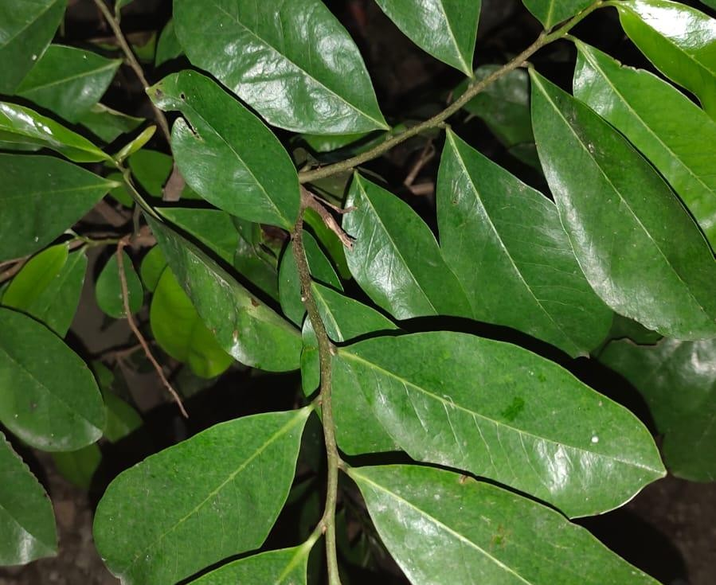

**Gambar 2.1 Tumbuhan Daun Sirsak *(Anonna muricata* L*.)***

sumber: (dokumentasi Penulis, 2022)

# Sistematika Tumbuhan Sirsak

Sistematika tumbuhan diklasifikasikan sebagai berikut. (Mellda, 2018) Divisi : Spermatophyta

Kelas : Dicotyledonae

Ordo : Polycarpiceae

Famili : Annonaceae

Genus : *Annona*

Spesies : *Annona muricata* Linn.

# Morfologi Tumbuhan Sirsak

Tanaman sirsak (*Anonna Muricata* L.) memiliki tinggi sekitar 3 – 10 meter, bercabang rendah dan ranting batangnya sedikit rapuh. Bentuk daun sirsak memanjang, seperti lanset atau bulat telur sungsang, ujung meruncing pendek, permukaan atas daun berwarna hijau tua dan mengkilap dan permukaan bawah berwarna hijau muda. Terdapat banyak putik dalam satu bunga sehingga diberi nama dengan bunga berpistil majemuk.

Sebagian bunga terdapat dalam lingkaran dan sebagian lagi berbentuk spiral atau terpencar, tersusun secara hemisiklis. Mahkota bunga yang berjumlah 6 sepalum yang terdiri dari dua lingkaran, bentuknya hampir segitiga, tebal dan kaku, berwarna putih kekuningan dan setelah tua mekar dan lepas dari dasar bunganya. Bunga umumnya keluar dari ketiak daun, cabang, ranting atau pohon bentuknya sempurna (Hanafing, 2020).

* + 1. **Kandungan dari Tumbuhan Sirsak (*Anonna muricata* L.).**

Daun Sirsak mengandung senyawa metabolit skunder antara lain alkaloid, triperpenoid, kumarin saponin dan flavonoid yang berperan dalam proses hipoglikemik, hipotensi, analgesik dan anti inflamasi. Senyawa flavonoid berfungsi sebagai antidiabetes, antioksidan untuk penyakit kanker, antimikroba, anti virus, pengatur fotosintesis, pengatur tumbuh. Selain flavonoid yang berfungsi sebagai antidiabetes adalah alkaloid.

Hasil penelitian bahwa daun sirsak (*Annona muricata L*.) memiliki antihiperglikemia dan dapat menurunkan berat badan yang ditunjukkan oleh adanya perbedaan yang signifikan antara konsentrasi glukosa darah kelompok kelinci yang tidak diobati dengan kelompok kelinci yang diobati. Hal ini menunjukkan bahwa senyawa bioaktif dari tanaman memiliki fungsi sebagai antihiperglikemia yang berkerja melalui beberapa mekanisme seperti merangsang sekresi insulin, meningkatkan perbaikan atau proliferasi sel dan meningkatkan efek dari insulin dan adrenalin (Diana, 2020).

# Diabetes Melitus

# Definisi Diabetes Melitus

Diabetes melitus (DM) didefinisikan sebagai suatu penyakit atau gangguan metabolisme kronis dengan multi etiologi yang ditandai dengan tingginya kadar gula darah disertai dengan gangguan metabolisme karbohidrat, lipid dan protein sebagai akibat insufisiensi fungsi insulin. Insufisiensi fungsi

insulin dapat disebabkan oleh gangguan atau defisiensi produksi insulin oleh sel- sel beta Langerhans kelenjar pankreas atau disebabkan oleh kurang responsifnya sel-sel tubuh terhadap insulin. Diabetes secara umum dibedakan atas dua tipe yaitu diabetes melitus tipe I dan diabetes melitus tipe II, Ada juga tipe diabetes yang lain yaitu diabetes melits Gestational (Supriyono Pangribowo, 2020).

1. Diabetes Melitus Tipe I

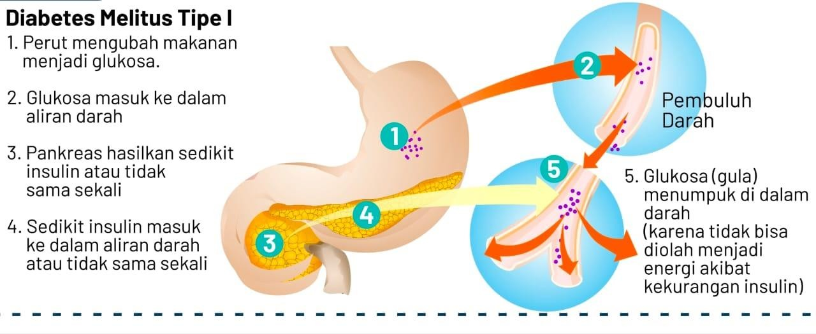Diabetes melitus tipe I disebabkan oleh kenaikan kadar gula darah karena kerusakan sel beta pankreas sehingga produksi insulin tidak ada sama sekali. Insulin adalah hormon yang dihasilkan oleh pankreas untuk mencerna gula dalam darah. Penderita diabetes tipe ini membutuhkan asupan insulin dari luar tubuhnya. (Supriyono Pangribowo, 2020)

## Gambar 2.2 Diabetes Melitus Tipe I

Sumber: P2PTM, Kementrian Kesehatan RI

1. Diabetes Melitus Tipe II

Diabetes melitus tipe II disebabkan oleh kenaikan kadar gula darah karena penurunan sekresi insulin yang rendah oleh kelenjar pankreas (Supriyono Pangribowo, 2020).

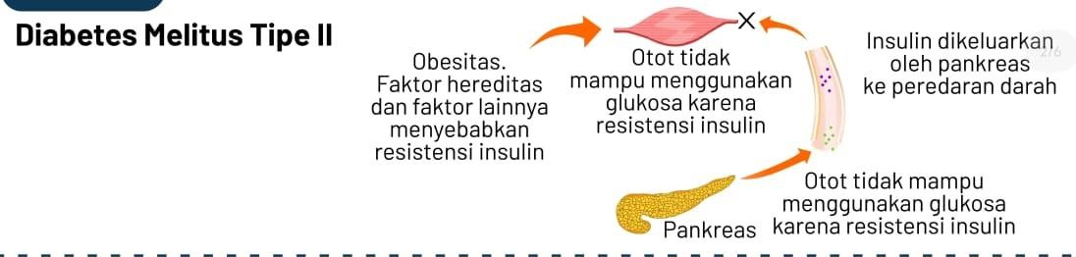

## Gambar 2.3 Diabetes Melitus Tipe II

Sumber: P2PTM, Kementrian Kesehatan RI, 2020

## Diabetes Melitus Tipe Gestasional

Diabetes melitus tipe gestasional ditandai dengan kenaikan gula darah selama masa kehamilan, gangguan ini biasanya terjadi pada minggu ke-24

kehamilan dan kadar gula darah akan kembali normal setelah persalinan (Supriyono Pangribowo, 2020).

# Penyebab Diabetes Melitus

Seseorang bisa dikatakan menderita diabetes melitus (*kencing manis*) karena beberapa penyebab, yaitu:

1. Kelainan Genetik

Diabetes dapat diturunkan dari silsilah keluarga yang mengidap diabetes. Ini terjadi karena DNA pada orang diabetes melitus akan ikut diinformasikan pada gen berikutnya terkait dengan penurunan produksi insulin.

1. Usia

Umumnya manusia mengalami penurunan fisiologis yang dengan dramatis menurun dengan cepat pada usia lebih dari 40 tahun. Penurunan ini yang akan beresiko pada penurunan fungsi sel-sel penghasil insulin.

1. Tidak melakukan pemeriksaan darah secara teratur

Begitu terdapat gejala seperti lemas, haus, buang air kecil berlebihan, penurunan berat badan atau pandangan kabur, periksa segera diri Anda ke dokter. Kadang urin manis bisa ditanggulangi dengan pendektesian dini.

1. Nutrisi yang tidak seimbang

Pola makan seseorang yang tidak memiliki nutrisi seimbang cenderung meningkatkan gula darah. Menu makanan yang hanya didominasi oleh karbohidrat, lemak dan makanan berkolesterol membuat darah akan penuh dengan kolesterol. Lain halnya dengan serat dan sayuran yang membuat nutrisi terserap sempurna.

1. Aktifitas fisik yang tidak seimbang

Ketika jam kerja selama 8 jam hanya didominasi oleh kegiatan duduk saja, maka otot tubuh tidak akan terlatih dengan baik. Terlebih lagi peredaran darah akan tersumbat karena darah tidak mengalir ketika kolesterol dan lemak jahat dalam darah tidak dikeluarkan melalui aktifitas fisik yang menghasilkan keringat.

1. Mengonsumsi minuman yang disertakan pemanis buatan

Kadar glukosa berlebih dalam darah juga bisa disebabkan oleh pemanis buatan. Karena pemanis sederhana tidak memerlukan waktu lama untuk diserap oleh tubuh, sedangkan pemanis buatan akan bertahan dalam darah dan merusak sistem kerja insulin.

1. Cemilan yang tidak sehat

Apa yang kita konsumsi merupakan pilihan. Jika tidak pintar dalam memilih cemilan, seperti coklat atau es krim, maka glukosa dalam darah meningkat. Pilihlah cemilan yang menyehatkan bagi aliran darah dan tentu saja diri anda, seperti buah, sayur ataupun biji-bijian (Kementerian Kesehatan, P2PTM).

# Tanda dan Gejala Diabetes Melitus

Diabetes seringkali muncul tanpa gejala. Namun demikian ada beberapa gejala yang harus diwaspadai sebagai syarat kemungkinan diabetes. Gejala tipikal yang sering dirasakan penderita diabetes antara lain poliuria (sering buang air kecil), polidipsia (sering haus) dan polifagia (banyak makan/ mudah lapar). Selain itu sering pula muncul keluhan penglihatan kabur, koordinasi gerak anggota tubuh terganggu, kesemutan pada tangan atau kaki, timbul gatal-gatal yang seringkali sangat mengganggu (pruritus) dan berat badan menurun tanpa sebab yang jelas.

1. Pada diabetes melitus tipe I

gejala klasik yang umum dikeluhkan adalah poliuria, polidipsia, polifagia, penurunan berat badan, cepat merasa lelah (fatigue), iritabilitas dan pruritus (gatal-gatal pada kulit).

1. Pada diabetes melitus tipe II

gejala yang dikeluhkan umumnya hampir tidak ada. DM Tipe 2 seringkali muncul tanpa diketahui dan penanganan baru dimulai beberapa tahun kemudian ketika penyakit sudah berkembang dan komplikasi sudah terjadi. Penderita DM Tipe 2 umumnya lebih mudah terkena infeksi, sukar sembuh dari luka, daya penglihatan makin buruk dan umumnya menderita hipertensi, hiperlipidemia, obesitas dan juga komplikasi pada pembuluh darah dan syaraf. (Supriyono Pangribowo, 2020).

# Terapi Diabetes Melitus

1. Terapi Non Farmakologi
   1. Pemeriksaan Kesehatan Secara Teratur

Banyak orang mengabaikan gejala tipe 2 karena merasa badan sehat-sehat saja. Diabetes yang tidak dideteksi secara dini dapat menyebar ke organ lain dan menimbulkan penyakit komplikasi. Paling efektif yaitu melakukan pemeriksaan kesehatan. Tes atau screening bisa dilayani di setiap fasilitas penyedia

kesehatan, seperti fasilitas kesehatan, tempat praktek dokter, klinik atau laboratorium.

* 1. Menjalani Pengobatan Secara Intensif

Tujuan pengobatan jelas untuk gula darah mendekati normal ataupun menjadi normal. Walaupun pengobatan dijalani secara intensif, pemilihan makanan dan aktifitas sangatlah menentukan akan normalnya gula darah. Jangan membeli obat bebas, karena obat diabetes hanya boleh ditebus dengan resep dokter. Obat anti diabetes ada yang dimasukkan secara oral berupa tablet ataupun obat dalam bentuk injeksi. Insulin yang diinjeksikan wajib untuk penderita Diabetes tipe 1 sedangkan untuk tipe 2 digunakan obat oral.

* 1. Aktif Secara Fisik

Setelah obat, maka penderita Diabetes haruslah aktif secara fisik, artinya segala kegiatan fisik haruslah dilakukan agar membantu kadar gula dalam darah keluar dan darah kembali memproduksi insulin. Penelitian menunjukkan bahwa orang yang punya aktifitas fisik punya resiko lebih kecil sebanyak 30 – 50% dibandingkan dengan individu pasif.

* 1. Memperbaiki Kualitas Makanan

Penderita Diabetes harus mempunyai diet seiring dengan itu, kualitas makanan sangat mendapatkan peranan penting bagi penderita Diabetes. Perbanyak makanan sehat yang dianjurkan oleh para penderita Diabetes. Kurangi gula, minyak dan semua makanan berlemak lainnya. Ingatlah untuk selalu mengikutkan buah ke dalam menu. Gangguan kulit serta infeksinya mengharuskan penderita Diabetes untuk wajib perhatikan.

* 1. Dukungan Keluarga atau Masyarakat

Masyarakat bisa memberikan dukungan untuk para penderita Diabetes dengan aktivitas yang berhubungan dengan fisik, seperti berjalan kaki menelusuri taman. Selain itu, masyarakat perlu kesadaran untuk mengobati Diabetes serta komplikasinya. Penyakit Diabetes pun harus dilakukan juga sehingga aktifitas fisik menjadi semakin bertambah lagi peminatnya. Tempat-tempat publik pun harus turut mendukung Indonesia bebas Diabetes. Penyediaan gula non kalori harus lebih diperbanyak. Para penderita Diabetes layak mendapat perlakuan yang sama dengan manusia yang lainnya.

1. Terapi Farmakologi

Terapi farmakologi harus mengikuti anjuran dari dokter. Selain itu, penting bagi penyandang diabetes melitus untuk memantau kadar gula darah secara

berkala. Paling tidak setiap 6 bulan sekali penyandang diabetes dinilai atau dievaluasi pengobatan dan gaya hidupnya untuk mengontrol kepatuhan penyandang diabetes terhadap modifikasi gaya hidup. Dengan penilaian ini diharapkan penyandang diabetes melitus menjadi lebih sehat serta mematuhi terapi farmakologi sehingga penyakitnya lebih terkontrol dan terkendali (Supriyono Pangribowo, 2020).

# Insulin

Insulin merupakan salah satu hormon di dalam tubuh manusia yang dihasilkan oleh sel β pulau langerhans yang merupakan bagian dari kelenjar pankreas yang letaknya ada di dalam rongga perut bagian atas, tepatnya di belakang lambung. Insulin merupakan suatu polipeptida sehingga dapat juga disebut protein.

Insulin berperan dalam menurunkan kadar glukosa darah. Dalam satu pankreas mengandung sekitar 100.000 pulau lengerhans dan setiap pulau berisi 100 sel β. Dalam keadaan normal, setelah dicerna usus, karbohidrat (gula dan tepung-tepungan) akan dipecah menjadi glukosa. Kemudian glukosa diserap melalui dinding usus masuk kedalam pembuluh darah sehingga kadarnya meningkat, lalu diedarkan ke seluruh tubuh (dr. Setiawan Dalimartha, 2012).

# Glibenklamid

Glibenklamid (gliburid) merupakan obat antidiabetika oral golongan sulfonilurea. Glibenklamid mempunyai efek farmakologik jangka panjang seperti golongan sulfonilurea pada umumnya. Selama pengobatan jangka pendek, Glibenklamid meningkatkan sekresi insulin dari beta pulau langerhans, sedangkan pada pengobatan jangka panjang efek utamanya adalah meningkatkan efek insulin terhadap jaringan perifer dan penurunan pengeluaran glukosa dari hati.

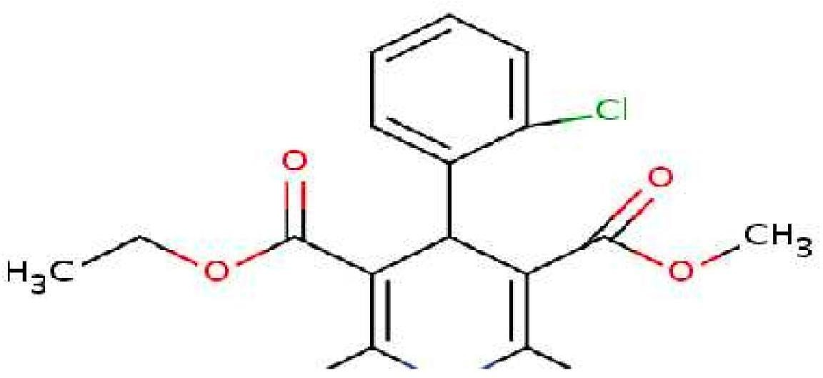

## Gambar 2.4 Struktur Glibenklamid

Glibenklamid oral menurunkan kadar glukosa darah pada diabetes non- insulin dependen dan tidak pada diabetes insulin dependen

pemerian :serbuk hablur, putih atau hampir putih, tidak berbau atau hampir tidak berbau.

Kelarutan :praktis tidak larut dalam air dan dalam ester, sukar larut dalam etanol dan dalam metanol, larut sebagian dan kloroform (Sitinjak, Romauli, 2018).

# Hewan Percobaan

Bahan uji (obat) yang ditujukan untuk penggunaan pada mausia, perlu diteliti dengan menyertakan subjek manusia sebagai *final test tube.* relawan manusia secara etis boleh diikutsertakan jika bahan uji lolos pengujian di laboratorium secara tuntas, dilanjutkan dengan menggunakan hewan percobaan untuk kelayakan dan keamanannya (Ridwan, 2013).

Hewan percobaan adalah setiap hewan yang dipergunakan pada sebuah penelitian biologis dan biomedis yang dipilih berdasarkan syarat atau standar yang diperlukan dalam penelitian tersebut (Ridwan, 2013).

* + 1. **Kelinci Putih *(Oryctolagus cuniculus)***

Kelinci termasuk jenis ternak pseudoruminansia, yaitu herbivora yang tidak dapat mencera serat secara baik. Fermentasi hanya terjadi di Caecum yang merupakan 50% dari seluruh kapasitas saluran pencernaan.

Sistematika kelinci putih diklasifikasikan sebagai berikut (Aldo UR,dkk,2018): Kingdom : Animalia

Phylum : Chortada Sub Phylum : Veterbrata Kelas : Mammalia

Ordo : Lagomorpha

Family : Leporidae

Genus :Oryctolagus(rabbits), Lapos (hares), Octona (pikas), Sivilagus (conttalis)

Species : Oryctolagus cuniculus

# Kerangka Konsep

CMC 1% GLIBENKLAMID EKSTRAK ETANOL DOSIS I

DOSIS II

Variabel

Variabel terikat

Parameter





KADAR GULA DARAH (KGD)

PENURUNAN KADAR GULA DARAH

## Gambar 2.6 Kerangka Konsep Penelitian

# Definisi Operasional

Adapun definisi oprasional dari kerangka konsep pada penelitian ini adalah:

1. Ekstrak etanol daun sirsak berguna untuk menurunkan kadar gula darah yaitu bagian daun yang telah dikentalkan.
2. Glibenklamid obat yang digunakan sebagai pembanding penurunan kadar glukosa dalam darah.
3. Glukosa adalah salah satu karbohidrat penting yang digunakan sebagai sumber tenaga. Glukosa digunakan sebagai karbohidrat untuk menaikkan glukosa darah.
4. CMC 1% digunakan sebagai kontrol negatif pada penelitian ini.
5. Kelinci putih adalah objek penelitian yang digunakan dalam percobaan.

# Hipotesis

Uji efek ekstrak etanol daun sirsak (*Anonna muricata* L.) memiliki sifat menurunkan kadar gula darah pada kelinci putih jantan (*Oryctolagus cuniculus*) dengan glibenklamid sebagai pembanding.

# BAB III METODE PENILITIAN

# Jenis dan Desain Penelitian

# Jenis Penelitian

Penelitian ini dilakukan dengan metode ekperimental dan subjek penelitian terdiri dari kelinci putih jantan mata merah.

# Desain Penelitian

Untuk menguji efek penurunan kadar glukosa darah pada kelinci percobaan dengan pemberian ekstrak etanol daun sirsak (*Anonna muricata L*.) dilakukan dengan menginduksi pemberian glukosa melalui oral. Kelinci Dikelompokkan menjadi lima kelompok masing-masing kelompok terdiri atas 3 ekor kelinci. Masing-masing kelompok diberikan zat uji melalui oral, setelah tiga puluh menit diberikan larutan glukosa melalui oral. Kadar glukosa darah kelinci diperiksa setiap lima belas menit sekali sampai menit ke-120

Kelinci kelompok I diberikan suspensi CMC 1%. Suspensi 1% merupakan kontrol negatif. Kelompok II diberikan glibenklamid adalah obat yang sering diberikan dalam hal menurunkan kadar glukosa darah, dalam penelitian ini merupakan kontrol positif.

Kelompok III, IV dan V Diberikan Ekstrak Etanol Daun Sirsak melalui oral. Masing-masing kelompok kelinci diberikan dosis bervariasi Ekstrak Etanol Daun Sirsak.

# Waktu dan Lokasi Penelitian

Penelitian ini dilakukan di Laboratorium Poltekkes Kemenkes Medan Jurusan Farmasi Jalan Airlangga No. 20 Medan.

# Populasi dan Sampel

# Populasi

Populasi dari penelitian ini adalah daun sirsak yang diperoleh dari daerah Medan Marelan, Sumatera Utara.

# Sampel

Sampel yang diuji dalam penelitian ini adalah Daun Sirsak (*Anonna muricata* L.). yang diperoleh dari daerah Medan Marelan. Sampel diambil secara Purposive yaitu pengambilan sampel tanpa mempertimbangkan tempat tumbuh dan letak geografisnya.

# Alat dan Bahan

# Alat

Gelas ukur, corong, batang pengaduk, sarung tangan, kertas perkamen, beaker glass, lumpang dan stamper, sendok tanduk, pisau, gunting, tisu, blender, oral sonde, lancing pen, botol, labu tentukur, spuit, kandang kelinci, timbangan hewan, timbang digital analitik, strip uji Glukosa darah (Sinocare) dan alat pengukur Glukosa darah (Sinocare)

# Bahan

Daun sirsak, glibenklamid, alkohol 70%, aquadest, kelinci putih dan CMC 1%

# Pembuatan Bahan Uji

# Pembuatan Glukosa

Dosis Glukosa pada uji toleransi glukosa pada manusia 75 g dalam 250 ml air (WHO), perhitungan dosis konversi untuk kelinci yang memiliki bobot 1,5 kg adalah:

= 75 g x 0,07 = 5,25 g

Kelinci yang digunakan sebanyak 15 ekor, masing-masing kelinci diberikan 5 ml larutan glukosa (5,25/5 ml)

Larutan yang dibuat adalah 15 x 5 ml = 75 ml

Untuk menghindari terjadinya kekurangan volume larutan glukosa, maka volume dilebihkan menjadi 100 ml, jadi glukosa yang ditimbang

100 ml

= x 5,25 g = 105 g

5 ml

Pemberian glukosa pada kelinci disesuaikan dengan berat badan kelinci

# Pembuatan CMC 1%

Untuk membuat suspensi CMC 1% maka:

= 1 g

100 ml

x 100 ml = 1 g

Sebanyak 1 g CMC ditaburkan didalam lumpang yang berisi air panas 5 ml, dibiarkan selama 15 menit hingga diperoleh massa transparan, setelah mengembang digerus lalu diencerkan dengan sedikit aquadest. Kemudian masukkan kedalam wadah, dicukupkan dengan aquadest sampai 100 ml. Pemberian suspense CMC diberikan sama banyak dengan volume pemberian glibenklamid pada kelinci

# Pembuatan Glibenklamid

Dosis terapi untuk manusia = 5 mg

Konversi untuk kelinci 1500 g = 5 mg x 0,07 = 0,35 mg Diberikan setiap kelinci 0,35 mg dalam 6 ml suspensi CMC 1% Suspesi glibenklamid dibuat dalam 20 ml (0,35 mg/ 5 ml)

Glibenklamid = 0,35 mg x 20 ml = 1,4 mg

5 ml

Timbang 20 tablet glibenklamid, di haluskan, dihitung bobot rata-rata satu tablet, ditimbang serbuk tablet tersebut. Berat 20 tablet glibenklamid 4,160 g, Berat satu tablet glibenklamid:

= 4,160 g

20

= 0,208 g

Serbuk tablet glibenklamid yang ditimbang:

= 1,4 mg

5 mg

x 0,208 g = 0,0582 g

Suspensikan dalam 10 ml CMC

# Pembuatan Ekstrak

Pada penelitian ini ekstrak dibuat menurut Farmakope Herbal Indonesia Edisi I tahun 2013 yaitu dengan cara maserasi berulang (remaserasi) menggunakan cairan penyari etanol 70%

# 3.5.6 Cara Pembuatan Ekstrak Etanol Daun Sirsak

Penelitian ini ekstrak dibuat menurut Farmakope Herbal Indonesia Edisi I Tahun 2013 yaitu dengan cara maserasi berulang (remaserasi) menggunakan cairan penyari etanol 70%.

Cairan Penyari yang digunakan adalah etanol 70%. Bobot jenis alkohol 70% = 0,884 (FI ed IV Hal 1154)

Serbuk simplisia yang di timbang 10 bagian berat didapat 200 gr. Berat untuk 100 bagian simplisia adalah:

100

v = x 200 g = 2.000

10

Maka cairan penyari yang digunakan untuk 100 bagian simplisia adalah:

v = M Bj

2.000 g

=

0,884 g/ml

= 2.262,44 ml

Cairan penyari untuk 75 bagian:

= 75

100

x2.262,44 ml = 1.696,83 ml = 1.697 ml

Cairan penyari untuk 25 bagian:

= 25

100

x 2.262,44 ml = 565,61 ml = 566 ml

Masukkan masing-masing 200 g serbuk kering simplisia daun sirsak kedalam maserator, tambahkan 75 bagian sebanyak 1.700 ml ml etanol 70%.

Rendam selama 6 jam pertama sambil sekali-sekali di aduk, kemudian diamkan selama 5 hari sambil sesekali diaduk (minimal diaduk 3 kali). Setelah 5 hari pisahkan maserat dengan cara diserkai lalu di peras. Ulangi proses penyarian sekurang-kurangnya satu kali dengan sisa cairan penyari 25 bagian yaitu sebanyak 566 ml etanol 70%. Kemudian maseratnya dibiarkan selama 2 hari dalam wadah tertutup rapat dan terlindungi dari cahaya matahari. Kumpulkan semua maserat, kemudian diuapkan dengan alat penguap *rotary evaporator* pada suhu tidak lebih dari 50ºC sehingga diperoleh sebanyak 52,470.

# Perhitungan Ekstrak Etanol Daun Sirsak

Penggunaan Daun Sirsak sebagai penurunan kadar glukosa dalam darah di kehidupan sehari-hari diberikan dalam bentuk rabusan sebanyak 7 helai setara dengan 9 gr daun sirsak. (Novarina Vivien, 2020)

= Dosis Empiris di Masyarakat

Berat simplisia yang digunakan

x Berat Ekstrak

= 9,318 g

200 g

x 52,470 g = 2,4445 g

Konversi untuk kelinci putih ialah = 0.07

Dosis Ekstrak Etanol Daun Sirsak untuk kelinci = 0,07 x 2,4445 g = 0,1711 g = 0,171, namun setelah diujikan hasilnya tidak seperi glibenklamid, maka dari itu Peneliti menaikkan dosis menjadi 200 mg.

Maka dosis ekstrak etanol daun sirsak yang di ujikan ialah:

1. Dosis 1 Ekstrak Etanol Daun Sirsak 0,180 gr

Untuk bobot kelinci 1,5 kg maka Ekstrak Etanol Daun Sirsak yang digunakan:

1,5 kg

1,5 kg

x 0,180 g = 0,180 g /1,5 kg

Dilebihkan 6 ml

6 ml

x 0,180 g = 0,216 g/1,5 kg

1. ml

|  |  |  |
| --- | --- | --- |
| No. | Bobot Kelinci (Kg) | Dosis EEDS |
| 1. | 2,3 | 331,2 mg |
| 2. | 1,5 | 216 mg |
| 3. | 1,5 | 216 mg |

1. Dosis 2 Ekstrak Etanol Daun Sirsak 0,200 gr

Untuk bobot kelinci 1,8 kg/BB maka Ekstrak Etanol Daun Sirsak yang digunakan:

1,8 kg

1,5 kg

x 0,200 g = 0,240 g/1,8 kg

Dilebihkan 6 ml

1. ml

x 0,240 g = 0,288 g/1,8 kg

|  |  |  |  |
| --- | --- | --- | --- |
|  | 5 ml |  |  |
|  | No. | Bobot Kelinci (Kg) | Dosis EEDS |
|  | 1. | 1,5 | 240 mg |
|  | 2. | 1,8 | 288 mg |
|  | 3. | 2 | 320 mg |

1. Dosis 3 Ekstrak Etanol Daun Sirsak 0,220 gr

Untuk bobot kelinci 2 kg/BB maka Ekstrak Etanol Daun Sirsak yang

2 kg :

digunakan

1,5 kg

x 0,220 g = 0,293 mg/2 kg

Dilebihkan 6 ml

6 ml

x 0,293 g = 0,352 g/2 kg

|  |  |  |
| --- | --- | --- |
| 5 ml |  |  |
| No. | Bobot Kelinci (Kg) | Dosis EEDS |
| 1. | 1,5 | 264 mg |
| 2. | 1,9 | 334 mg |
| 3. | 2 | 252 mg |

# Prosedur Kerja

# Persiapan Kelompok Perlakuan

Hewan percobaan dibagi dalam 5 kelompok sesuai dengan perlakuan masing-masing:

* + - 1. Kelompok K I (Negatif) : 3 ekor
      2. Kelompok K II (Positif) : 3 ekor
      3. Kelompok K III (EEDS) : 3 ekor
      4. Kelompok K IV (EEDS) : 3 ekor
      5. Kelompok K V (EEDS) : 3 ekor

# Prosedur Kerja

* + - 1. Hewan percobaan dibagi menjadi 5 kelompok dan masing-masing kelompok hewan terdiri atas 3 ekor kelinci. Sebelum dilakukan percobaan, masing-masing kelompok kelinci ditimbang berat badannya dan diukur kadar glukosa darah awal/sewaktu.
      2. Puasakan kelinci putih jantan selama 8 jam (tidak diberi makan, hanya diberi minum) sebelum dilakukan percobaan, kemudian setiap kelinci putih dilakukan pengukuran glukosa darah puasa.
      3. Kelompok kelinci (K-I) diberikan CMC 1% melalui oral, 30 menit kemudian diberikan larutan glukosa melalui oral, selanjutnya 15 menit dilakukan pengukuran kadar glukosa darahnya sampai 120 menit.
      4. Kelompok kelinci (K-II) diberikan glibenklamid melalui oral, 30 menit kemudian diberikan larutan glukosa melalui oral, kemudian selanjutnya 15 menit dilakukan pengukuran kadar glukosa darahnya sampai 120 menit.
      5. Kelompok kelinci (K-III) diberikan ekstrak etanol daun sirsak melalui oral dengan dosis 0,180 g, 30 menit kemudian diberikan larutan glukosa melalui oral, selanjutnya 15 menit dilakukan pengkuran kadar glukosa darahnya sampai 120 menit.
      6. Kelompok kelinci (K-IV) diberikan ekstrak etanol daun sirsak melalui oral dengan dosis 0,200 g, 30 menit kemudian diberikan larutan glukosa melalui oral, selanjutnya 15 menit dilakukan pengukuran kadar glukosa darahnya sampai 120 menit.
      7. Kelompok kelinci (K-V) diberikan ekstrak etanol daun sirsak melalui oral dengan dosis 0,220 g, 30 menit kemudian diberikan larutan glukosa melalui oral selanjutnya 15 menit dilakukan pengukuran kadar glukosa darahnya sampai 120 menit.

# Pengambilan Darah Kelinci

Pengambilan sampel darah kelinci dilakukan didaun telinga bagian dalam, karena pada bagian tersebut banyak mengandung pembuluh darah dan pembuluh darah tersebut tepatnya divena lateralisn dengan mudah dapat terlihat pada bagian telinga kelinci karena tipis dan sedikit transparan

Bersihkan telinga kelinci dengan alkohol swab kemudian lancet telinga kelinci hingga mengeluarkan sedikit darah, lalu darah di teteskan pada strip yang sudah terpasang pada glukometer.

# Penggunaan Glukometer

* + - 1. Aktifkan glukometer dengan cara memasukkan strip maka ke alat glukometer akan otomatis menyala.
      2. Sentuhkan darah kelinci yang sudah dilancet kedalam strip sampai berbunyi “TIT”, lalu tunggu selama 10 detik maka hasil kadar gula darah pada kelinci akan muncul.

# Hasil

**BAB IV**

**HASIL DAN PEMBAHASAN**

Dari hasil penelitian yang telah dilakukan pada uji efek penurunan kadar glukosa darah kelinci putih dengan pemberian ekstrak etanol Daun Sirsak (*Anonna muricata L.*) dosis bervariasi dapat dilihat pada tabel 4.1

## Tabel 4.1 Hasil Penurunan Kadar Glukosa Darah

**Rata-rata Hasil Uji Penurunan Kadar Glukosa Darah Kelinci Putih**

|  |  |  |  |  |  |  |  |  |  |  |  |
| --- | --- | --- | --- | --- | --- | --- | --- | --- | --- | --- | --- |
| **Kelompok**  **kelinci** | **KGD**  **Sewaktu** | **KGD**  **Puasa** | **T0** | **15’** | **30’** | **45’** | **60’** | **75’** | **90’** | **105** | **120** |
| **CMC 1%** | 123 | 101 | 103 | 139 | 169 | 187 | 191 | 200 | 195 | 183 | 176 |
| **Glibenklamid** | 126 | 117 | 118 | 144 | 148 | 145 | 135 | 124 | 111 | 103 | 96 |
| **EEDS 0,180**  **g/1,5 kg BB** | 123 | 102 | 106 | 155 | 177 | 159 | 144 | 132 | 120 | 108 | 99 |
| **EEDS 0.200**  **g/1.5 kg BB** | 123 | 112 | 115 | 167 | 160 | 144 | 131 | 118 | 106 | 100 | 93 |
| **EEDS 0,220**  **g/1,5 kg BB** | 127 | 105 | 105 | 170 | 152 | 134 | 116 | 98 | 92 | 87 | 82 |

Penurunan kadar glukosa darah pada hewan percobaan dengan diberi Ekstrak Etanol Daun Sirsak dan kontrol positif lalu setelah 30 menit diberi larutan glukosa yang terjadi pada menit ke-15 sampai menit ke-60 adalah puncak glukosa. Pada menit ke-60 dan seterusnya terjadi penurunan kadar glukosa yang diaktivasi sendiri oleh tubuh (pembentukan insulin) oleh rangsangan glukosa. dengan membandingkan penurunan kadar glukosa darah pada kontrol negatif akan terus naik hingga menit ke-90 dan seterusnya terjadi penurunan kadar glukosa darah.

## Grafik 4.1 Hasil Pengukuran Kadar Glukosa Darah Kelinci Putih

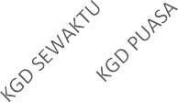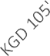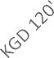

Grafik pengukuran Kadar Glukosa Darah

250

200

150

100

50

0

CMC

GLIBENKLAMID

DOSIS I

DOSIS II

DOSIS III

Pada grafik 4.1 terlihat CMC 1% menunjukkan grafik naik yang berarti tidak mempunyai efek sebagai penurunan kadar glukosa darah sedangkan Glibenklamid, EEDS 0,180 g, EEDS 0,200 g, EEDS 0,220 g menunjukkan grafik turun yang berarti dapat menurunkan kadar glukosa pada kelinci putih.

# Pembahasan

Penelitian yang telah dilakukan pada uji efek penurunan kadar glukosa darah pada kelinci dengan pemberian kombinasi ekstrak etanol daun sirsak (*Anonna muricata* L*.*) dengan metode preventif (Mencegah) yaitu dengan pemberian ektrak etanol daun sirsak terlebih dahulu kemudian diberikan larutan glukosa guna dari metode preventif untuk menghindari hewan uji terkena diabetes, dosis terapi *onset of action* terjadi antara t = 0 sampai dengan t = 45 sedangkan *duration of action* terjadi antara t = 0 menit sampai dengan t = 75 dan *intensity of action* terjadi selama 60 menit.

Berdasarkan grafik pada gambar di atas dapat dilihat hasil pengukuran kadar glukosa darah tiap kelompok, setelah 30 menit pemberian sediaan, pada kelompok kontrol negatif yang diberi CMC tidak mengalami kenaikan namun setelah 15 menit di induksi glukosa kadar gula darah kelinci pada semua kelompok perlakuan terjadi kenaikan kadar glukosa darah. Hal ini menunjukkan bahwa tubuh kelinci menyerap glukosa. dan CMC mengalami kenaikan sampai di menit 75 yang berarti CMC tidak memberikan pengaruh dalam menurunkan kadar glukosa darah pada kelinci. Pada menit 90 – 120 terjadi penurunan kadar glukosa darah. Hal ini terjadi karena adanya eleminasi glukosa pada tubuh kelinci.

Hasil penelitian uji efek penurunan kadar gula darah kelinci dengan pemberian glibenklamid dapat menurunkan kadar gula darah pada t = 75. Hal ini terjadi dikarenakan Glibenklamid merupakan obat hipoglikemik oral golongan sulfanilurea yang memiliki efek terapetik menurunkan kadar glukosa darah. Berdasarkan pemberian Ekstrak Etanol Daun Sirsak 180 mg dapat menurunkan kadar gula darah kelinci pada t = 90, yang berarti efek penurunan kadar gula darah lebih lambat dibandingkan glibenklamid. Pemberian Ekstrak Etanol Daun Sirsak 200 mg memiliki efek yang sama dengan glibenklamid dalam menurunkan kadar gula darah pada kelinci di menit t = 75. Pemberian Ekstrak Etanol Daun Sirsak dosis 220 mg dapat menurunkan kadar gula darah t = 60, hal ini menunjukkan pemberian Ekstrak Etanol Daun Sirsak 220 lebih cepat untuk menurunkan kadar glukosa darah dibandingkan dengan glibenklamid.

penurunan kadar glukosa darah pada kelinci putih kemungkinan dipengaruhi oleh adanya senyawa flavonoid pada ekstrak etanol daun sirsak, kandungan senyawa flavonoid yang terkandung dalam daun sirsak mampu menurunkan kadar gula darah kelinci putih. Flavonoid memiliki aktivitas antioksidan yang sangat baik dan meyakini dapat melindungi tubuh dari kerusakan akibat oksigen reaktif, sehingga mengambat terjadinya penyakit degenaratif, seperti diabetes mellitus. Dalam mekanisme penyembuhan penyakit diabetes, flavonoid bekerja dengan cara memperbaiki sensitivitas reseptor insulin.

Mekanisme penurunan glukosa darah oleh flavonoid diantaranya dengan mencegah kerusakan sel beta pankreas karena memiliki aktivitas antioksidan dengan cara menenangkan atau menetralkan radikal bebas terkait dengan gugus OH fenolik sehingga kerusakan sel beta pankreas akibat stres oksidatif dari senyawa radikal akan menurun. Sel-sel beta pankreas akan mengalami regenerasi sehingga dapat memproduksi insulin dan dapat menurunkan kadar glukosa darah. Sedangkan senyawa saponin dapat meningkatkan sensitivitas insulin, menghambat glukoneogenesis dan meningkatkan ekspresi Glucose Transporter 4 (GLUT-4)

* 1. **Kesimpulan**

# BAB V KESIMPULAN DAN SARAN

Berdasarkan hasil pengamatan selama penelitian diperoleh kesimpulan sebagai berikut:

* + 1. Ekstrak Etanol Daun Sirsak dengan dosis berbeda dapat menurunkan kadar glukosa darah pada Kelinci
    2. Pemberian dosis EEDS 0,180 g memiliki efek lebih lambat dibandingkan dengan glibenklamid dalam menurunkan kadar glukosa darah, pemberian dosis EEDS 0,200 g memiliki efek yang sama dengan glibenklamid dalam menurunkan kadar glukosa darah dan pemberian dosis EEDS 0,220 g memilki efek lebih cepat dari glibenklamid dalam menurunkan kadar glukosa darah.

# Saran

* + 1. Disarankan kepada peneliti selanjutnya untuk menguji efek penurunan kadar glukosa darah terhadap pemberian daun sirsak dengan metode lain.
    2. Disarankan kepada peneliti selanjutnya untuk menguji manfaat lain dari daun sirsak seperti dalam pengobatan kolesterol.

# DAFTAR PUSTAKA

A. Kasim Novarina Vivien dan Yusuf K. Zuhriana, 2020. *Tumbuhan Obat Berbasis Penyakit.* Gorontalo: C.V Athara Samudra: 93 – 94

Aldo Ulva Rinanto, Nita Opi Ari Kustanti, Anang Widigdyo. 2018. *Pengaruh Penggunaan Tepung Daun Bekimbing Manis (Averrhoa carambola* L*) Sebagai Subsitusi Pakan Kelinci Terhadap Performa Kelinci Hyla Hycole*.Jawa Timur.Jurnal Aves. Vol.12. No. 1. Hal. 9 – 20. Tersedia di: [https://ejournal.unisbablitar.ac.id](https://ejournal.unisbablitar.ac.id/).

Arora, M. K., & Singh, U. K. (2013). Molecular mechanisms in the pathogenesis of diabetic nephropathy: An update. *Vascular Pharmacology*, 58(4), 259– 271. <https://doi.org/10.1016/j.vph.2013.01.00>

Diana, Sasmita (2017). *Pengaruh Ekstrak Etanol Daun Sirsak (Annona muricata* L*) Terhadap Kadar Glukosa Darah Dan Gambaran Histologi Hati Pada Mencit (Mus musculus L.) Yang Diinduksi Diabetes Dengan Aloksan* [Skripsi]*.* Sumatera Utara. Universitas Sumatera Utara, Program Sarjana

dr. Dalimartha, Setiawan. dr. Adrian, Felix, BMedSc. 2012. *Makanan dan Herbal Untuk Penderita Diabetes Melitus.* Jakarta: Niaga Swadaya

Fadlilah, S., Sucipto, A., Rahil, N.H(2019). *Effectiveness of Diabetic Foot Exercises Using Sponges and Newspapers on Foot Sensitivity in Patients with Diabetes Mellitus*. Belitung Nursing Journal. ;5(6): 234 – 238.

Hanafing, Sulastri (2020). *Uji Efektivitas Ekstrak Daun Sirsak (Annona muricata L.) Terhadap Bakteri Escherichia Coli Secata In Vivo* [Skripsi]*.* Makassar: Universitas Muhammadiyah Makassar, Program Sarjana

Kementerian Kesehatan RI, P2PTM Didapat dari: <http://p2ptm.kemkes.go.id/informasi-p2ptm/penyakit-diabetes-melitus>

Oyedeji, O., Taiwo, F. O., Ajayi, O. S., & Oziegbe, M. (2015). *Biocidal and Phytochemical Analysis of Leaf Extracts of Annona muricata International Journal of Sciences :* Basic and Applied Research Biocidal and Phytochemical Analysis of Leaf Extracts of *Annona muricata* (Linn.), 4531(January), 76–87.

Pangribowo, Supriyono (2020). *Tetap Produktif Cegah dan Atasi Diabetes Melitus.* Jakarta Selatan: P2PTM, Kementerian Kesehatan.

Purwatresna, E, 2012. *Aktivitas Antidiabetes Ekstrak Air dan Etanol Daun Sirsak secara In Vitro Melalui Inhibisi Enzim α-Glukosidase*. [Skripsi]. Bogor: Fakultas Kedokteran, Institut Pertanian Bogor, Program Sarjana.

Putri, R.N.A, 2012. *Uji Aktivitas Antioksidan Ekstrak Daun Sirsak (Annona muricata L.) Dengan Metode DPPH (1,1-Diphenyl-2-picrylhydrazil)*. [Skripsi]. Jakarta : Fakultas Kedoteran dan Ilmu Kesehatan, Universitas Islam Negeri Syarif Hidayatullah, Program Sarjana.

Ridwan, Endi, 2013. *Etika Pemanfaatan Hewan Percobaan Dalam Penelitian Kesehatan. Jakarta: Komite Eik Penelitian Kesehatan Fakultas Kedokteran Universitas Indonesia/Rumah Sakit Cipto Mangkusumo.*

Sitinjak, Romauli, 2018*. Uji Efek Jus Buah Kiwi (Actinida deliciosa) Terhadap Penurunan Kadar Glukosa Darah Pada Tikus Putih (Rattus novergicus) Dengan Glibenklamid Sebagai Pembanding* [Karya Tulis Ilmiah]. Sumatera Utara:Poltekkes Kemenkes Medan.

Wurdianing, I., SA Nugraheni dan Zen Rahfiludin, 2014. *Efek Ekstrak Daun Sirsak (Annona muricata Linn.) Terhadap Profil Lipid Tikus Jantan (Rattus norvegicus). Jurnal Gizi Indonesia*. Semarang: Fakultas Kesehatan Masyarakat, Universitas Diponegoro. 3 (1) : 7 – 12 .

## Lampiran 1

# LAMPIRAN

## Surat Determinasi Tumbuhan

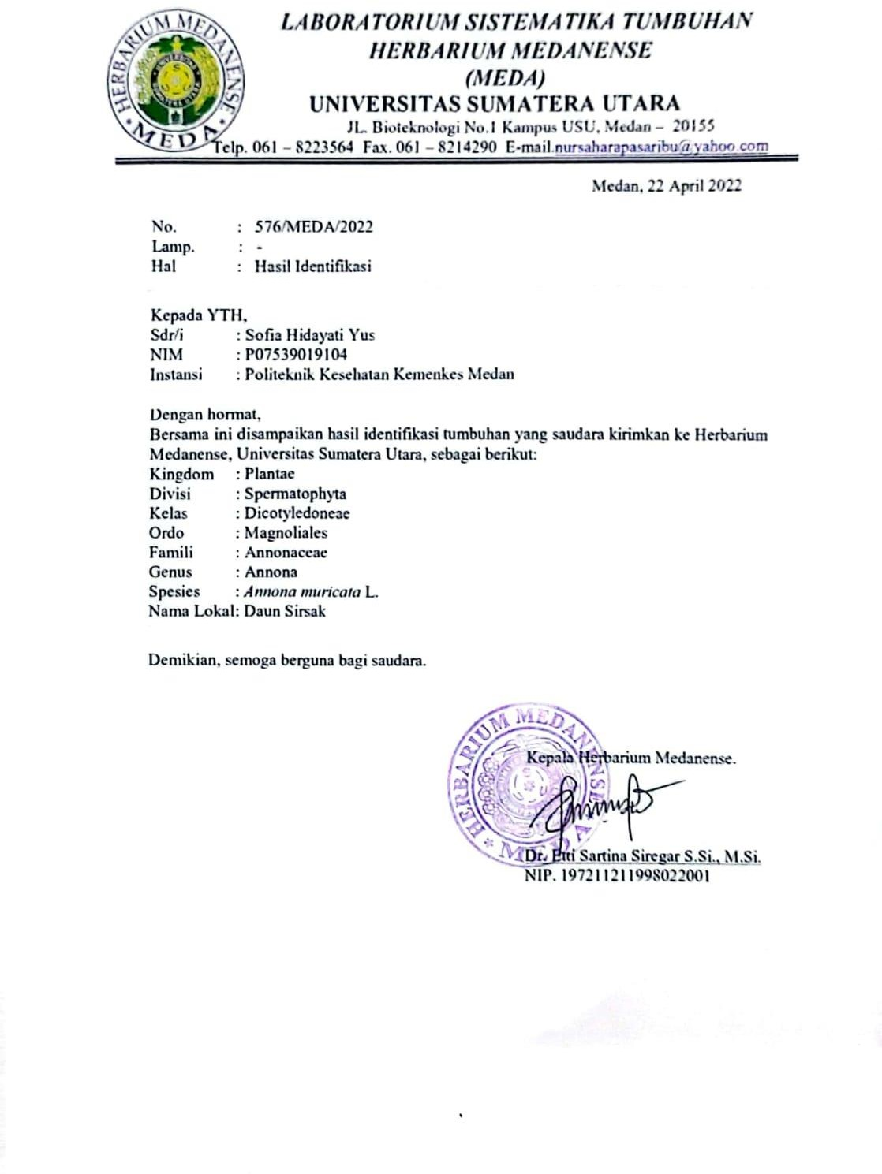

## Lampiran 2

## Surat Bebas Lab

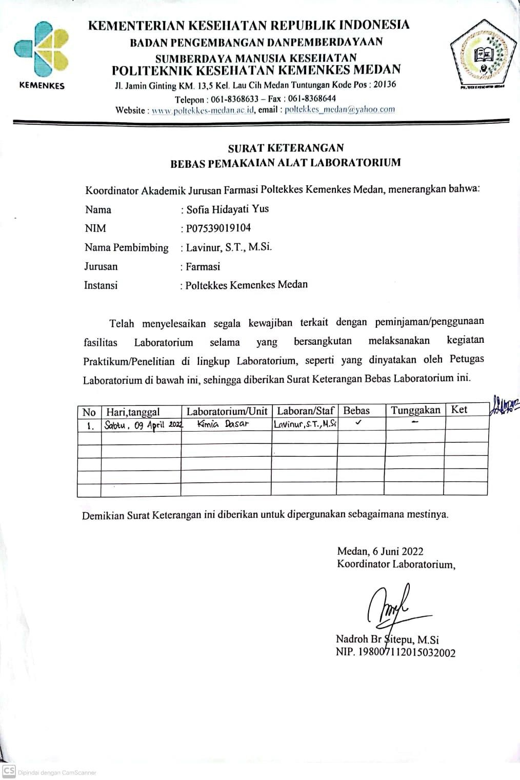

## Lampiran 3

## Surat Etika Penelitian

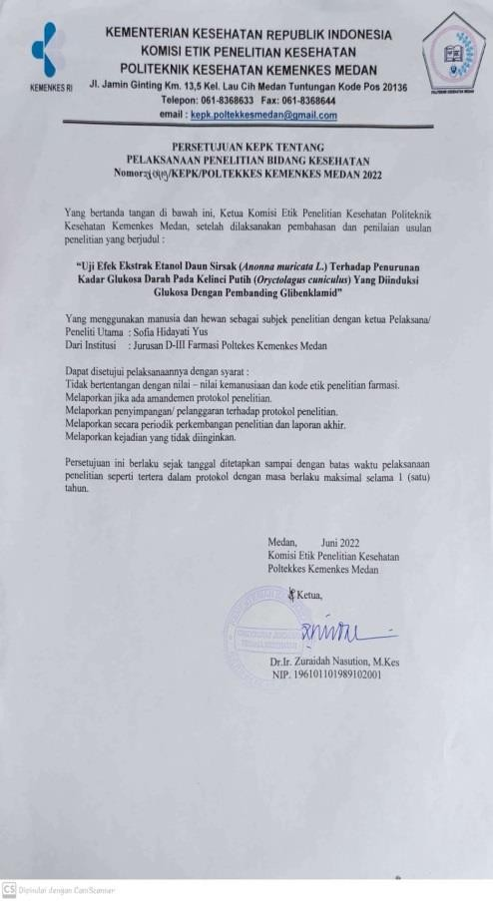

## Lampiran 4

## Kartu Bimbingan

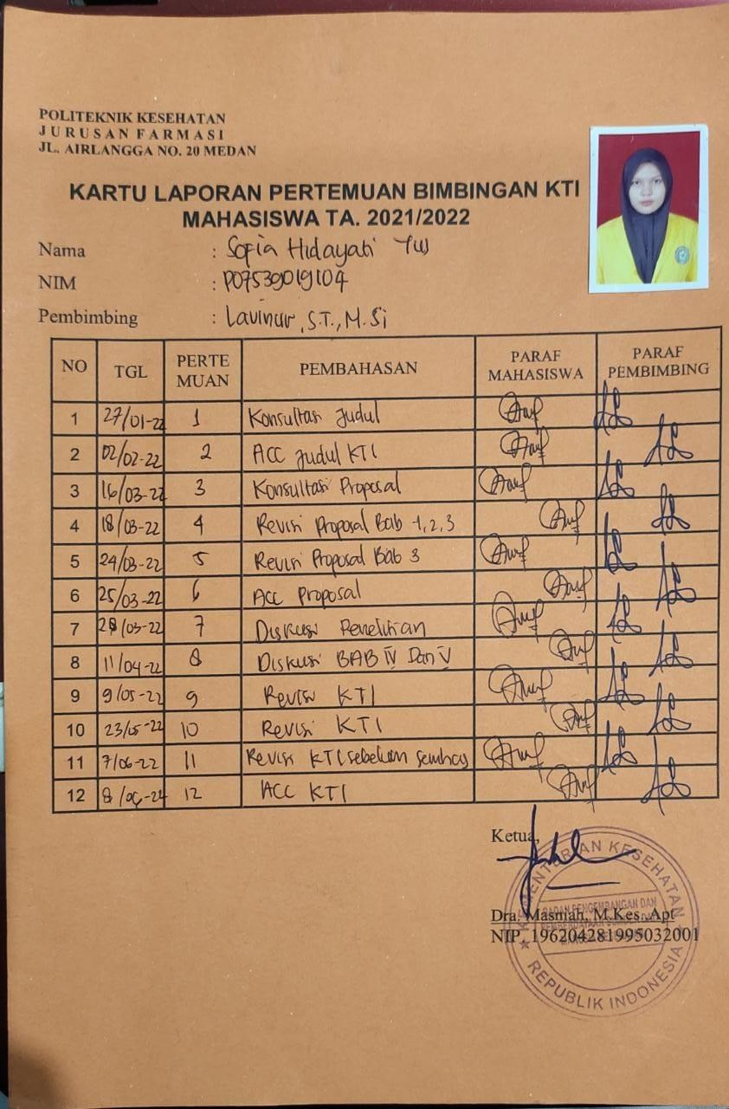

## Lampiran 5

## Tabel Konversi Dosis Manusia dan Hewan

|  |  |  |  |  |  |  |  |  |
| --- | --- | --- | --- | --- | --- | --- | --- | --- |
|  | Mencit 20 gr | Tikus 200  gr | Marmut 400 gr | Kelinci 1,5 kg | Kucing 2 kg | Kera 4 kg | Anjing 12 kg | Manusia 70 kg |
| Mencit 20 gr | 1,0 | 7,0 | 12,25 | 27,8 | 29,7 | 64,1 | 124,2 | 387,9 |
| Tikus 200 gr | 0,14 | 1,0 | 1,74 | 3,9 | 4,2 | 9,2 | 17,8 | 56,0 |
| Marmut 400 gr | 0,08 | 0,57 | 1,0 | 2,25 | 2,4 | 5.2 | 10,2 | 31,5 |
| Kelinci 1,5 kg | 0,04 | 0,25 | 0,44 | 1,0 | 1,08 | 2,4 | 4,5 | 14,2 |
| Kucing 2 kg | 0,03 | 0,23 | 0,41 | 0,92 | 1,0 | 2,2 | 4,1 | 13,0 |
| Kera 4 kg | 0,016 | 0,11 | 0,19 | 0,42 | 0,45 | 1,0 | 1,9 | 6,1 |
| Anjing 12 kg | 0,008 | 0,06 | 0,10 | 0,22 | 0,24 | 0,52 | 1,0 | 3,1 |
| Manusia 70 kg | 0,0026 | 0,018 | 0,031 | 0,07 | 0,076 | 0,16 | 0,32 | 1,0 |

## Lampiran 6

## Tabel Daftar Volume Maksimal Larutan Sediaan Uji yang Dapat Diberikan pada Berbagai Hewan

|  |  |  |  |  |  |
| --- | --- | --- | --- | --- | --- |
| **Jenis Hewan Uji** | **Volume Maksimal (ml) sesuai Jalur Pemberian** | | | | |
| **i.v.** | **i.m.** | i.p. | **s.c.** | **p.o.** |
| Mencit (20-30 gr) | 0,5 | 0,05 | 1,0 | 0,5-10 | 1,0 |
| Tikus (100 gr) | 1,0 | 0,1 | 2,5 | 2,5 | 5,0 |
| Hamster (50 gr) | - | 0,1 | 1-2 | 2,5 | 2,5 |
| Marmot (250 gr) | - | 0,25 | 2-5 | 5,0 | 10,0 |
| Merpati (300 gr) | 2,0 | 0,5 | 2,0 | 2,0 | 10,0 |
| Kelinci (2,5 kg) | 5-10 | 0,5 | 10-20 | 5-10 | 20,0 |
| Kucing (3 kg) | 5-10 | 1,0 | 10-20 | 5-10 | 50,0 |
| Anjing (5 kg) | 10-20 | 5,0 | 20-50 | 10,0 | 100,0 |

Keterangan :

i.v. : intravena

i.m. : intramuscular

i.p. : intraperitoneal

s.c. : subcutan

p.o. : perora

## Lampiran 7

## TABEL KENAIKAN KADAR GULA DARAH PADA KELINCI PUTIH

|  |  |  |  |  |  |  |  |  |  |  |  |  |  |
| --- | --- | --- | --- | --- | --- | --- | --- | --- | --- | --- | --- | --- | --- |
| **Kelompok Kelinci** | | **kadar gula darah kelinci (mg/dl)** | | | | | | | | | | | |
| **Kg** | **KGD**  **Sewaktu** | **Puasa** | **KGD setelah pemberian glukosa** | | | | | | | | |
| T0 | 15' | 30' | 45' | 60' | 75' | 90' | 105' | 120' |
| CMC 1% | 1 | 1,9 | 122 | 94 | 95 | 118 | 151 | 183 | 203 | 225 | 229 | 219 | 201 |
| 2 | 2,3 | 128 | 100 | 102 | 149 | 174 | 171 | 163 | 155 | 147 | 140 | 138 |
| 3 | 1,8 | 118 | 110 | 113 | 149 | 182 | 206 | 206 | 220 | 209 | 189 | 141 |
| **rata-rata** |  | **2** | **123** | **101** | **103** | **139** | **169** | **187** | **191** | **200** | **195** | **183** | **160** |
| Glibenklamid | 1 | 1,5 | 122 | 116 | 117 | 169 | 141 | 133 | 125 | 117 | 111 | 105 | 99 |
| 2 | 1,5 | 128 | 118 | 119 | 129 | 152 | 159 | 143 | 127 | 115 | 104 | 102 |
| 3 | 1,8 | 128 | 117 | 118 | 134 | 150 | 150 | 136 | 128 | 107 | 99 | 88 |
| **rata-rata** |  | **1,6** | **126** | **117** | **118** | **144** | **148** | **145** | **124** | **124** | **111** | **103** | **96** |
| EEDS DOSIS 0,180 g / 1,5  kg BB | 1 | 2,3 | 121 | 97 | 99 | 114 | 192 | 146 | 138 | 126 | 121 | 101 | 88 |
| 2 | 1,5 | 128 | 105 | 112 | 156 | 182 | 179 | 144 | 127 | 124 | 121 | 103 |
| 3 | 1,5 | 122 | 105 | 106 | 196 | 157 | 153 | 150 | 126 | 110 | 111 | 107 |
| **rata-rata** |  | **1,8** | **123** | **102** | **106** | **155** | **177** | **159** | **144** | **126** | **118** | **108** | **99** |
| EEDS DOSIS  0,200 g/1,5 kg BB | 1 | 1,5 | 121 | 109 | 113 | 191 | 185 | 156 | 127 | 101 | 99 | 96 | 88 |
| 2 | 1,8 | 120 | 115 | 116 | 152 | 143 | 134 | 125 | 116 | 99 | 93 | 90 |
| 3 | 2 | 128 | 112 | 115 | 159 | 151 | 143 | 135 | 127 | 121 | 111 | 102 |
| **rata-rata** |  | **1,8** | **123** | **112** | **115** | **167** | **160** | **144** | **129** | **115** | **106** | **100** | **93** |
| EEDS DOSIS  0,220 g/1,5 kg BB | 1 | 1,5 | 126 | 89 | 92 | 179 | 144 | 110 | 105 | 94 | 86 | 79 | 70 |
| 2 | 2 | 128 | 114 | 114 | 151 | 148 | 124 | 114 | 98 | 93 | 85 | 84 |
| 3 | 1,9 | 128 | 113 | 114 | 179 | 154 | 128 | 106 | 98 | 97 | 93 | 93 |
| **rata-rata** |  | **1.8** | **127** | **105** | **107** | **170** | **149** | **121** | **108** | **97** | **92** | **87** | **82** |

Keterangan:

KGD : Kadar Glukosa Darah

CMC : Carboxy Methyl Cellulosa

EEDS : Ekstrak Etanol Daun Sirsak

**LAMPIRAN 8**

## GAMBAR PENELITIAN

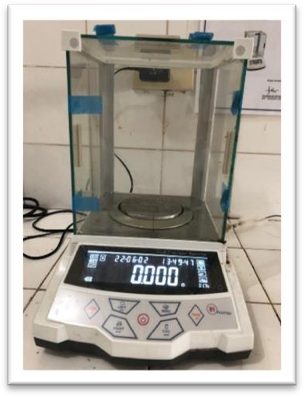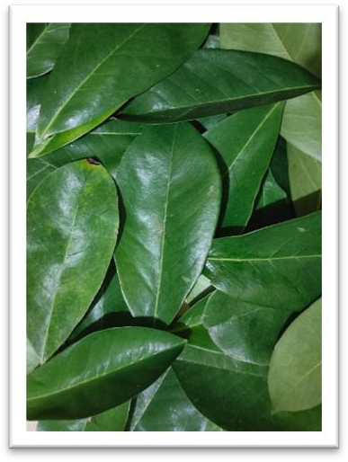

## Gambar 1. Timbangan Gambar 2. Daun Sirsak Basah

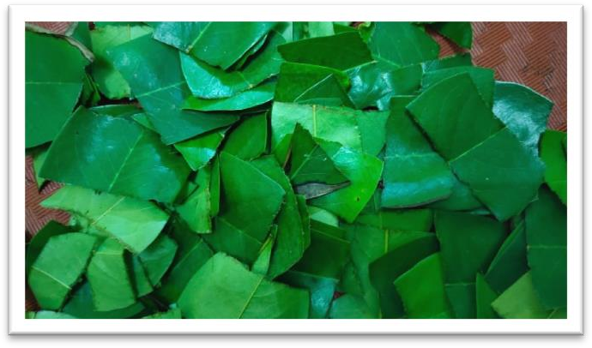

## Gambar 3. Pengringan Daun Sirsak

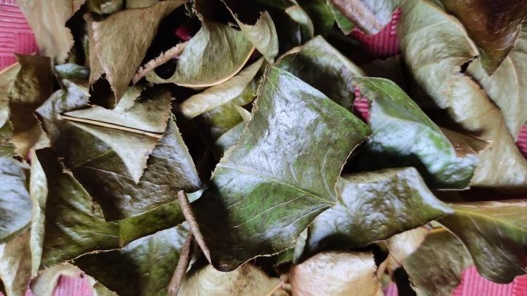

## Gambar 4. Daun Sirsak Kering

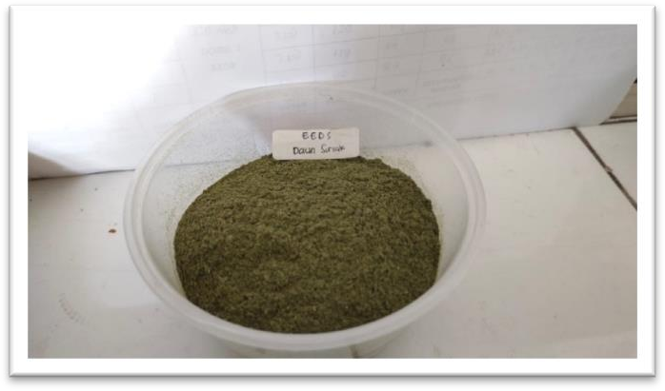

## Gambar 5. Serbuk Daun Sirsak

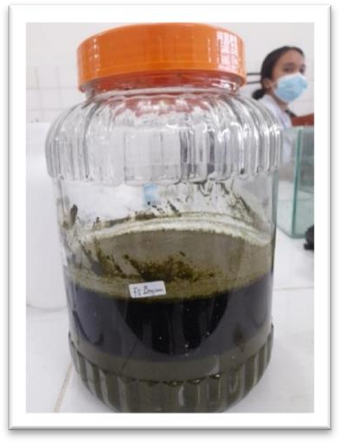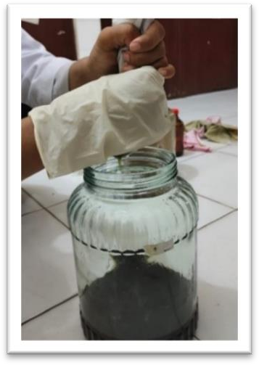

## Gambar 6. Maserasi Gambar 7. Penyaringan Maserasi

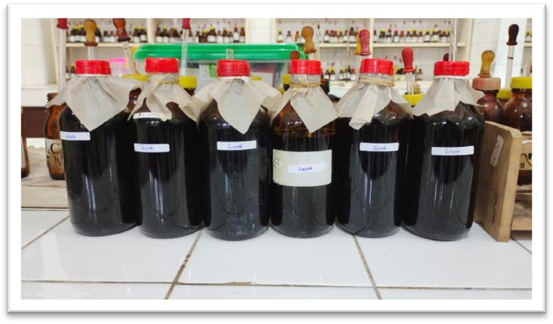

## Gambar 8. Ekstrak Cair

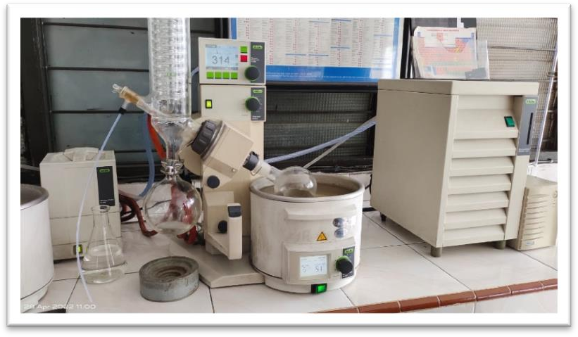

## Gambar 9. Evaporator

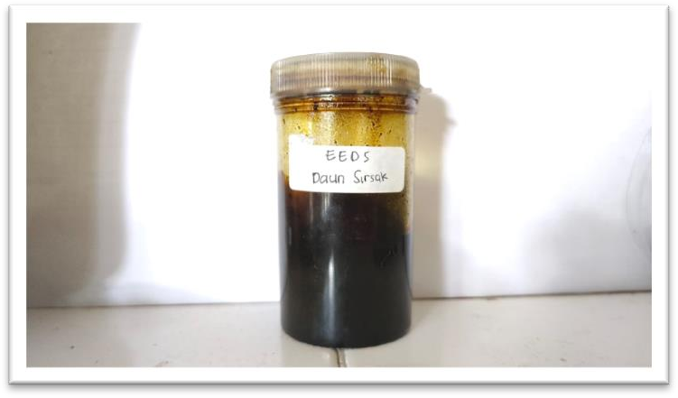

## Gambar 10. Ekstrak kental

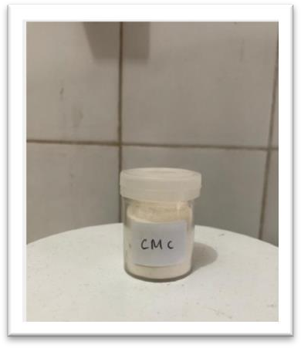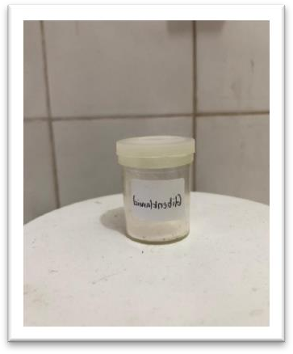

## Gambar 11. CMC Gambar 12. Glibenklamid

## Gambar 13. Spuit + Selang

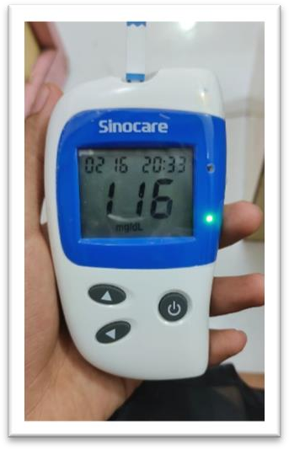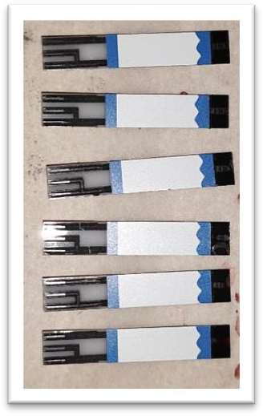

## Gambar 14. Glukometer Gambar 15. Strip Test

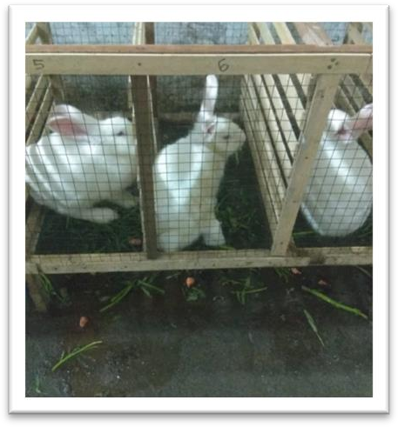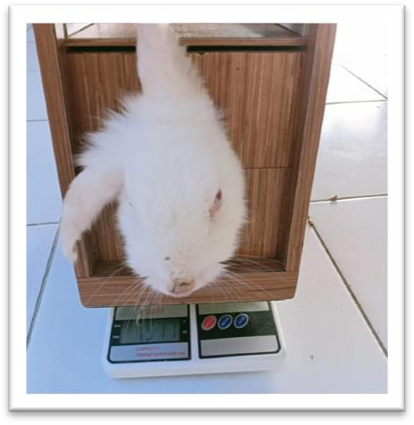

## Gambar 16. Kandang Kelinci Gambar 17. Penimbangan Kelinci

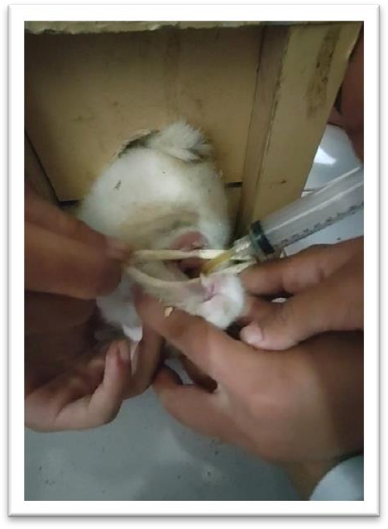 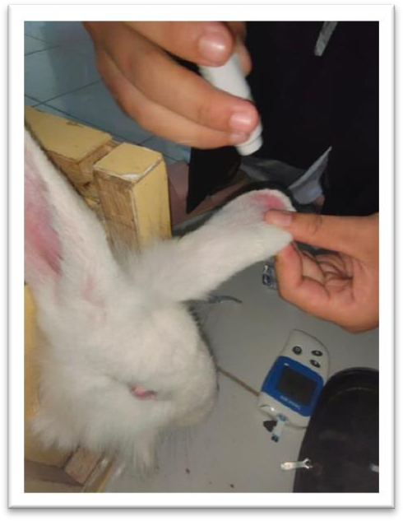

## Gambar 18. Pemberian Larutan Uji Gambar 19. Pengambilan Darah Kelinci

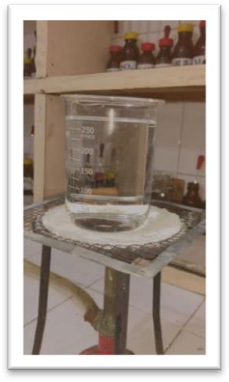

## Gambar 20. Pemanasan Aquadest

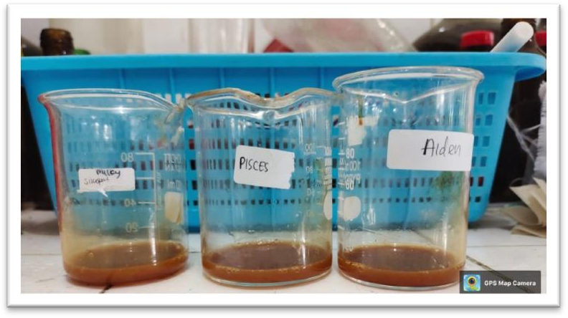

## Gambar 21. Suspensi Ekstrak

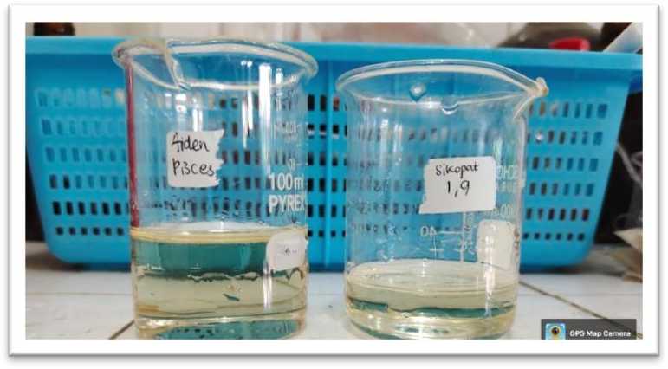

## Gambar 22. Glukosa

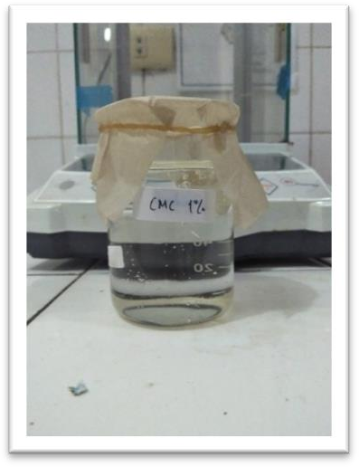

## Gambar 23. Suspensi CMC 1%

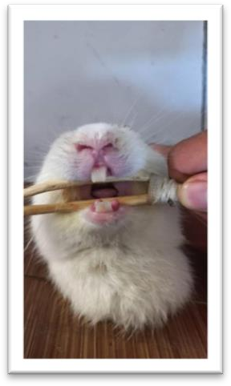 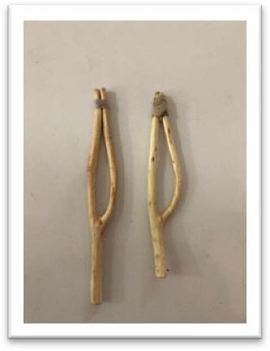

## Gambar 24. Pembuka mulut kelinci